Medlemskap
3 måneder trening i Parken

Ingen bindingstid
ved medlemskap

Tilbud om gratis veiledning og
treningsprogram om ønskelig

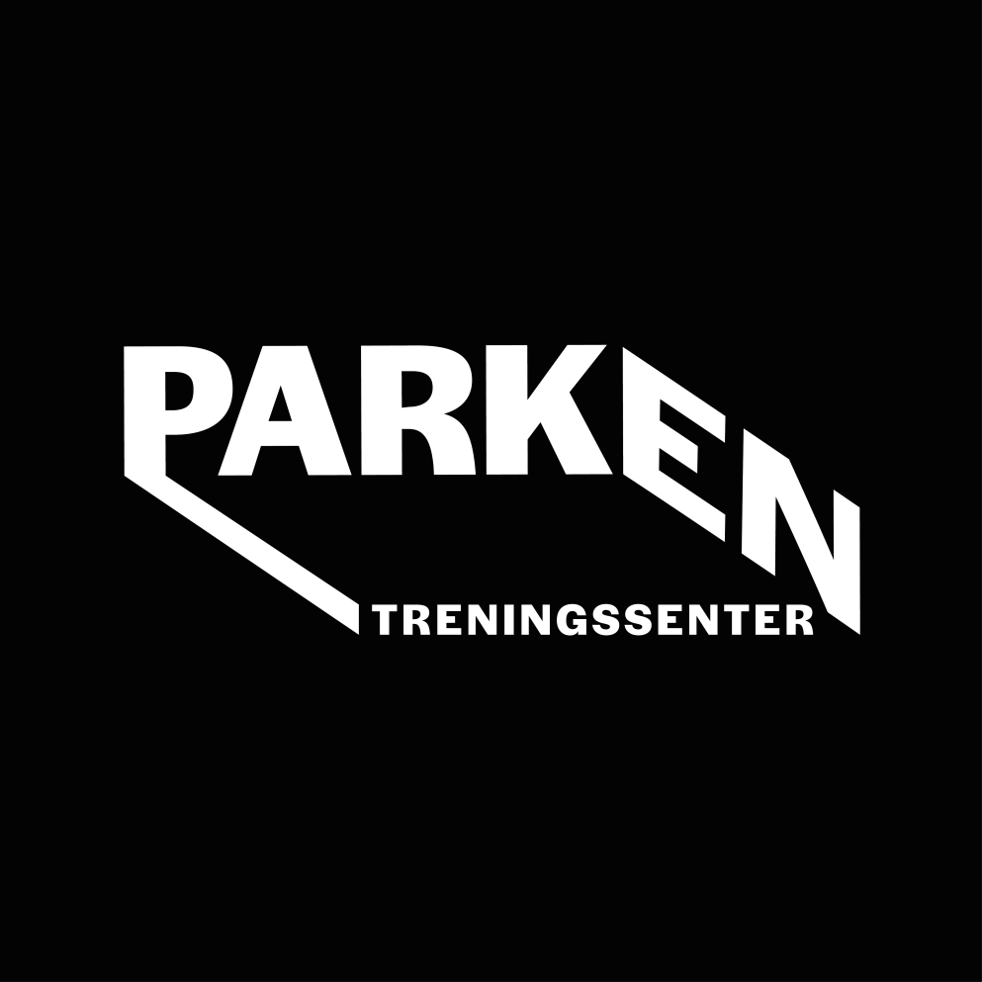

GAVEKORT
Dette gavekortet gir 3 måneder trening ved Parken
Treningssenter i Nordhordland Næringspark.
Gavekortet gir også tilbud om medlemskap til rimeligste kampanje pris, hvis man ønsker å melde seg inn etter utløp.
Pris da 299,-pr måned, (349,-). Ingen binding!.

PARKEN
TRENINGSSENTER
AS
Torvhusmyrane 18
5913 Eikangervåg
Kontakt:

Tlf:95088357 parkentreningssenter@ outlook.com
Senteret er døgnåpent 24/7. Eget nøkkelkort!.
Velkommen på trening!
